珠海市第三中学校内四栋居民楼拆除及新建教学综合楼、宿舍楼、食堂、体育馆工程
公共服务分析报告

广东鼎绿建筑科技有限公司
编制时间：2021年04月

建设项目基本情况
项目位于珠海市香洲区梅华东路。总用地面积为43027.37平方米，总建筑面积33958.57平方米，其中地上建筑面积28140.11平方米，地下建筑面积5818.46平方米，综合容积率为1.6，绿地率为18%。

公共服务评价标准
《绿色建筑评价标准》GB50378-2019第6.2.3条 提供便利的公共服务。并按下列规则评分：
1 住宅建筑：满足下列要求中4项，得5分；满足6项及以上，得10分：
1） 场地出入口到达幼儿园的步行距离不大于300m；
2） 场地出入口到达小学的步行距离不大于500m；
3) 场地出入口到达中学的步行距离不大于1000m；
4) 场地出入口到达医院的步行距离不大于1000m；
5) 场地出入口达到群众文化活动设施的步行距离不大于500m。
6）场地出入口达到老年人日间照料设施的步行距离不大于500m。
7）场地周边500m范围内具有不少于3种商业服务设施。
2公共建筑：满足下列要求3项，得5分；满足5项，得10分：
1）建筑内至少兼容2中面向社会的公共服务功能。
2）建筑向社会公众提供开放的公共活动空间。
3）电动汽车充电桩的车位数占总车位数的比例不低于10%。
4）周边500m范围内设有社会公共停车场（库）。
5）场地不封闭或场地内步行公共通道向社会开放。

公共服务分析
居住建筑
- 场地出入口到达中学的步行距离不大于1000m；
本项目为中学建筑。
- 场地出入口到达医院的步行距离不大于1000m；
本项目场地出入口到达中山大学第五附属医院的步行距离约572m，详见图1。
- 场地出入口达到群众文化活动设施的步行距离不大于500m。
本项目场地出入口到达水拥坑海天公园的步行距离约30m，详见图2。
- 场地周边500m范围内具有不少于3种商业服务设施。
本项目场地出入口到达周边商业服务设施均不大于500m，详见图3。

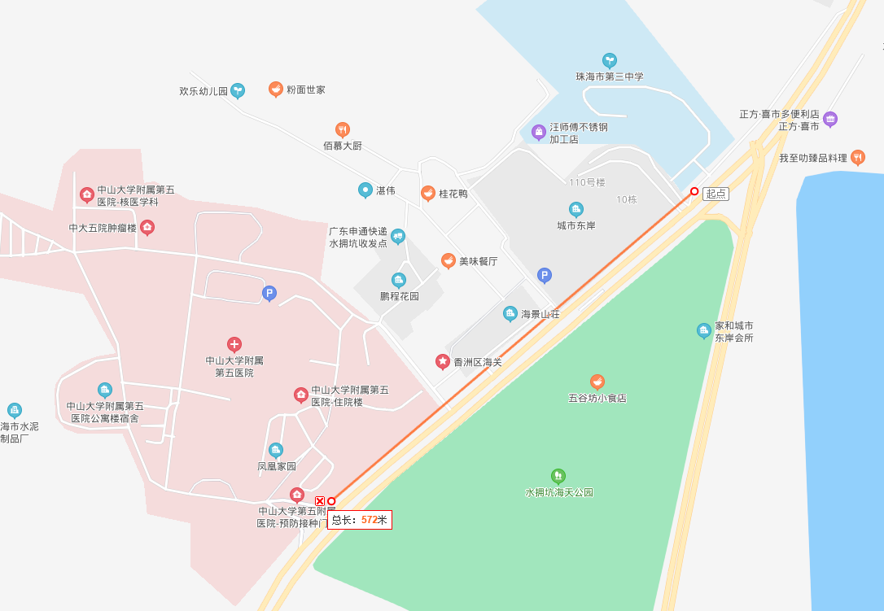
图1 公共服务分析（医院）

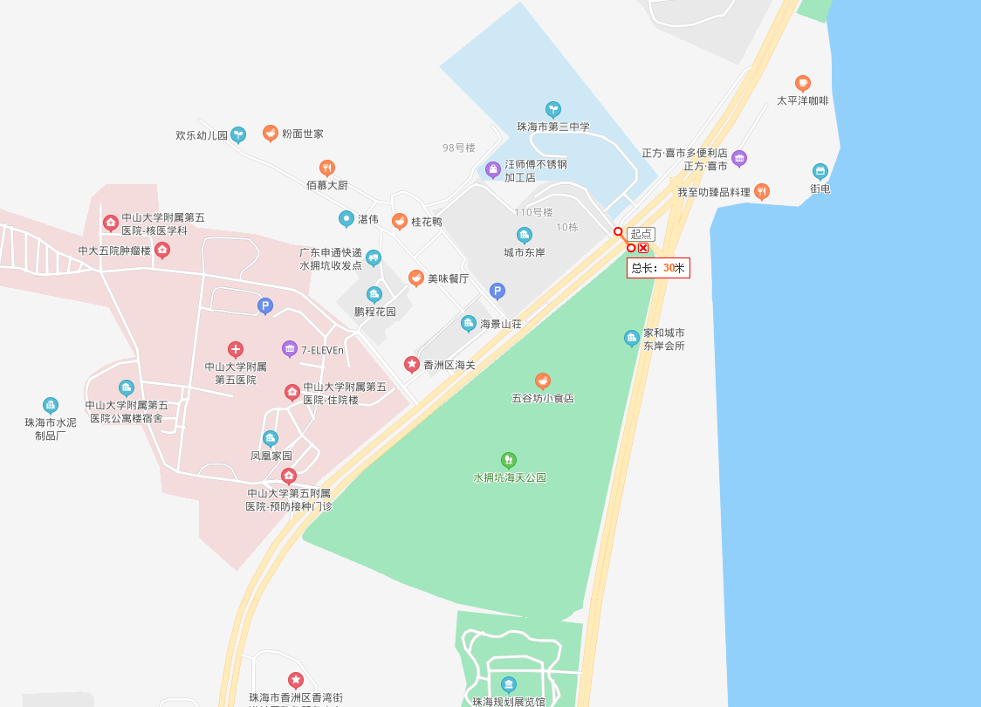

图2 公共服务分析（群众文化活动设施）
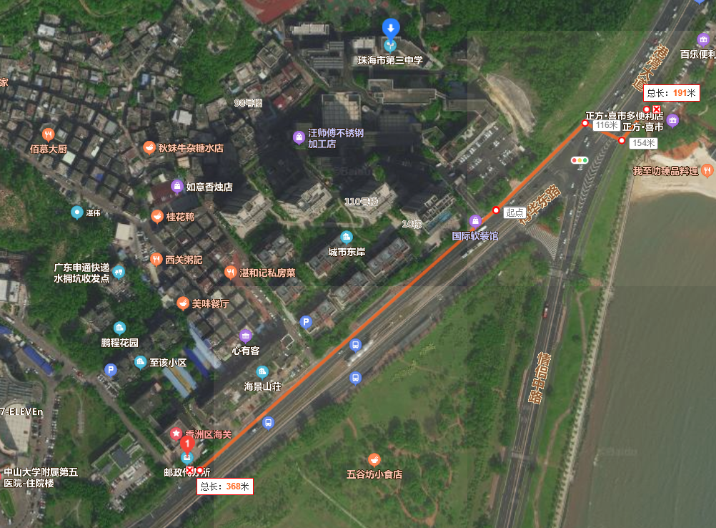

图3 公共服务分析（商业服务设施）

公共建筑：
þ2）建筑向社会公众提供开放的公共活动空间；
本项目设置商业，向社会公众提供开放的公共活动空间。
þ4）周边500m范围内设有社会公共停车场（库）；
本项目设置停车库，向社会公众开放。
þ5）场地不封闭或场地内步行公共通道向社会开放。
本项目场地不封闭。

结论
本项目满足《绿色建筑评价标准》GB50378-2019第6.2.3条 “提供便利的公共服务”，得5分。

